## Aula 1 - Estados Físicos da Matéria

Estados físicos da matéria, também chamado de estados de agregação são facilmente identificáveis em nosso cotidiano. Percebemos a água em forma de gelo quando colocamos para resfriar uma bebida refrigerante, líquida quando tomamos um banho relaxante e também no estado gasoso quando fervemos um pouco de água para fazer café.

Os três estados físicos que devemos conhecer são o sólido, líquido e também o gasoso e para diferenciá-los podemos considerar como as partículas se encontram.

No estado sólido, as partículas se encontram muito próximas sem grandes deslocamentos, ou seja, apenas vibrando umas em relação às outras. Possuem volume e forma fixos.

Já no estado líquido, as partículas se encontram mais afastadas e com maiores graus de liberdade. A forma de um líquido é variável e depende em grande verdade da forma do recipiente que o contém; o volume é fixo.

Finalmente, no estado gasoso, as partículas se encontram muito afastadas e com grande velocidade de movimentação. Tanto o volume quanto a forma de um gás são variáveis.

## Aula 2 - Mudança de Estado

As transformações que levam um estado físico a outro são chamadas de mudanças de estado físico. Observe as principais mudanças de estados físicos abaixo com seus respectivos nomes:  
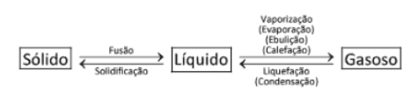

Também podemos fazer a passagem direta do estado sólido para o gasoso. Essa transformação é chamada de sublimação. O inverso, ou seja, do estado gasoso para o estado sólido também pode ser chamada de sublimação ou de ressbulimação.

Exemplos de substâncias que sofrem sublimação:

* Gelo-seco - dióxido de carbono em estado sólido
* Iodo
* Cânfora

## Aula 3 - Diagrama de Fases

O diagrama de fases é um “mapa” que indica as condições de temperatura e pressão uma determinada substância é estável em relação aos estados físicos sólido, líquido e gasoso. Observe abaixo o diagrama de fases para a água:

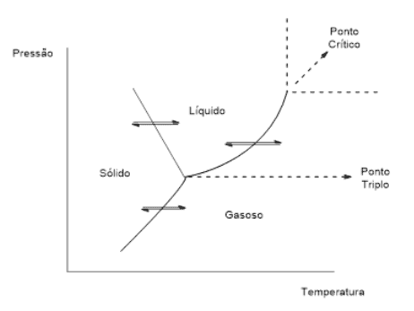

## Aula 4 - Evidências de Transformações

A matéria pode sofrer dois tipos de transformações:

Transformações Físicas e Transformações Químicas.

Numa transformação física (ou também chamada de fenômeno físico), não temos a modificação da natureza da matéria, ou seja, temos apenas uma mudança na agitação das partículas ou então uma reorganização.

Exemplos de transformações físicas:

Derretimento (fusão) do gelo;  
 Evaporação da água líquida;  
 A quebra da tela de um celular;

Nas transformações químicas (fenômenos químicos ou reações químicas) temos a modificação da natureza da matéria, ou seja, as substâncias iniciais (reagentes) transformam-se em substâncias diferentes (produtos) ao final do processo.

Exemplos de transformações químicas:

Combustão do carvão: C + O2 → CO2  
Fotossíntese: 6 CO2 + 6 H2O → C6H12O6 + 6 O2  
Síntese de amônia: N2 + 3 H2 → 2 NH3

As reações químicas são representadas através de equações químicas como observadas acima. Nestas equações, separamos entre reagentes e produtos aquilo que está antes e depois da seta de reação.

## Aula 5 - Substâncias Químicas: Simples e Compostas

Vamos observar as fórmulas químicas de algumas substâncias:

N2 – gás nitrogênio (constituinte de maior porcentagem na atmosfera)  
 CO2 – dióxido de carbono ou gás carbônico (exalado no processo de respiração pulmonar; gás de efeito estufa)  
 NH3 – gás amônia (produzido pela síntese de Haber-Bosch)  
 Fe – ferro metálico (utilizado na produção do aço)

Todas as substâncias químicas são formadas por átomos e estes podem ser iguais ou diferentes entre si como podemos ver nos exemplos acima. Deste modo classificamos as substâncias em dois grandes grupos:

Substâncias Simples: são aquelas formadas por um único tipo de átomo (ou melhor, um único elemento químico, não importando a sua quantidade). Exemplos: N2 (g), Fe (s), O2 (g), H2 (g), Cgr, Cdia, S (s), He (g).

Substâncias Compostas: são aquelas formadas por dois ou mais tipos de átomos (dois ou mais elementos químicos). Exemplos: H2O (l), H2O2 (l), NH3 (g), CO (g), CO2 (g), CH4 (g), C6H12O6 (s), Fe2O3 (s).

De outra maneira, não muito usual e prática, podemos classificar as substâncias simples como sendo aquelas que não sofrem reação de decomposição; por outro lado, as substâncias compostas sofrem reações de decomposição dando origem a novas substâncias.  
Por exemplo:

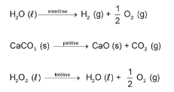

Observação: as substâncias compostas também podem ser chamadas de compostos químicos ou simplesmente, compostos.

## Aula 6 - Alotropia

Define-se alotropia o caso em que substâncias simples diferentes são formadas por um mesmo elemento químico. Estas substâncias são chamadas de formas alotrópicas ou então alótropos de um determinado elemento químico.

Atenção: não confunda alótropos com isótopos (elementos químicos que apresentam o mesmo número atômico).

Em ciência é sempre importante saber definições, mas devemos ficar atentos e sempre ter em mente alguns exemplos que facilitem a compreensão.  
Vejamos alguns exemplos de formas alotrópicas mais conhecidas e comentadas em exames vestibulares.

Oxigênio

Oxigênio molecular (O2) e Ozônio (O3).

Oxigênio molecular compõem 21% da nossa atmosfera e é o gás que utilizamos no processo de respiração pulmonar. Por outro lado, o ozônio possui forte odor, sendo tóxico para seres humanos, animais e também para plantas. Na baixa atmosfera (troposfera) é considerado um poluente atmosférico, mas na estratosfera forma a camada de ozônio que filtra a radiação UV, prejudicial à vida na Terra.

O ozônio pode ser produzido a partir de O2 por descargas elétricas:  


Enxofre

Dentre as formas alotrópicas do enxofre, a rômbica e a monoclínica são as mais importantes.

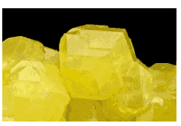

*Enxofre rômbico*

A forma rômbica é a mais estável sob condições ambientes.

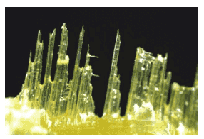

*Enxofre monoclínico*

Fósforo

Também com duas formas alotrópicas mais relevantes, o fósforo é encontrado com fósforo branco e vermelho.

Muito reativo e tóxico, o fósforo branco entra em ignição espontânea em presença do oxigênio atmosférico. Por outro lado, o fósforo vermelho é menos tóxico e reativo, não entrando em ignição espontânea; é utilizado para fabricação de fósforos de segurança.

Carbono

Uma das substâncias mais importante que possui alotropia, o carbono pode ser encontrado como grafite, diamante, fulereno e também nanotubos.

O carbono grafite é um sólido macio, preto e escorregadio; possui brilho metálico e é condutor de corrente elétrica.

O diamante é um sólido duro, transparente e mais denso em relação ao grafite e não é capaz de conduzir corrente elétrica.

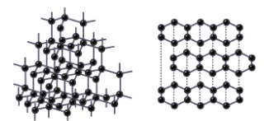

Na figura acima podemos ver a estrutura do diamante a esquerda e do carbono grafite, à direita. Note que o diamante possui uma estrutura formada por carbonos com geometria tetraédrica que confere a rigidez e dureza do material; por outro lado, o carbono grafite é formado por lâminas contendo anéis de carbonos hexagonais que podem deslizar uns em relação aos outros, conferindo a sua maciez e propriedades lubrificantes.

O fulereno é uma forma molecular do carbono descoberta na década de 80 sendo composta por moléculas individuais de C60 e C70.

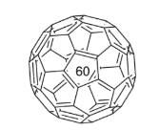

Também conhecido por “futeboleno” devido a sua semelhança com uma bola de futebol.

Observe abaixo uma questão sobre formas alotrópicas do carbono que caiu na FUVEST em 1998.

Em 1986 foi sintetizada uma nova variedade alotrópica do carbono que apresenta uma estrutura esférica oca semelhante a de uma bola de futebol. Sua fórmula molecular é C60 e os átomos de carbono estão ligados entre si de modo a formar faces hexagonais e faces pentagonais, com os carbonos nos seus vértices. Ao contrário do diamante, esse novo alótropo, “futeboleno”, é macio (bem menos duro) e solúvel em solventes aromáticos, tais como benzeno e tolueno. Correlacione essas propriedades macroscópicas do diamante e do “futeboleno” com os tipos de ligação química presentes em cada um desses alótropos. Especifique, quando for o caso, se a ligação é do tipo inter ou intramolecular.

*Estrutura parcial do “futeboleno”*

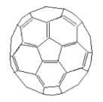

Possível Resposta: O diamante é um sólido duro pois os átomos de carbonos conectados por ligações covalentes (ligações intramoleculares) formam uma estrutura bastante compacta onde os átomos de carbonos estão arranjados com geometria tetraédrica em repetição (sólido covalente). Por outro lado, o futeboleno, que também possuem ligações intermoleculares do tipo covalente mas apresentam estruturas individuais interagindo por ligações dipolo induzido-dipolo induzido (forças de van der Waals).

Nanotubos de carbono são formadas por lâminas simples ou múltiplas em forma cilíndrica.

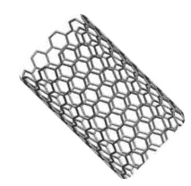

## Aula 7 - Substâncias Puras

As substâncias puras, também chamadas de *espécies químicas* ou simplesmente *substâncias*, é um material único que apresenta propriedades físicas muito bem definidas.

As propriedades físicas que definem muito bem uma substância química são o ponto de fusão (PF), o ponto de ebulição (PE) e também a densidade (d).

Observe o exemplo da água:

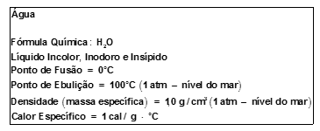

É interessante notar que as substâncias puras sempre possuem fórmulas definidas ao contrário daquilo que ocorre com as misturas. Não conseguimos definir uma fórmula química, por exemplo, para a água mineral ou para o ar atmosférico.

A água mineral é uma mistura de água e sais minerais dissolvidos.

O ar atmosférico é uma mistura de gases: N2, O2, Ar e outros.

Mistura é a reunião de duas ou mais substâncias químicas diferentes que não definem fórmula química e que não possuem propriedades físicas constantes.

As misturas podem se classificadas como homogêneas ou heterogêneas dependendo de seus aspectos visuais.

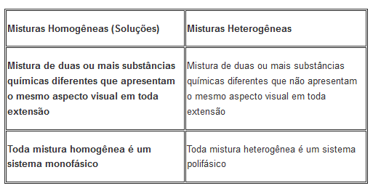

Atenção

* Conceituamos FASE como sendo cada porção homogênea existente numa mistura;
* Toda mistura gasosa é monofásica, ou seja, misturas entre gases forma solução;
* Na mistura entre sólidos consideramos a regra *n* sólidos = *n* fases;
* É chamado componente cada substância presente numa mistura.

Exemplo

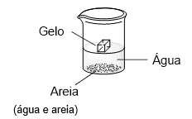

Mistura heterogênea trifásica (3 fases – gelo, água e areia) e dois componentes (água e areia)

## Aula 8 - Misturas

Como o próprio nome indica, as misturas são formadas por duas ou mais substâncias – também chamadas de componentes, do estudo das misturas – não possuindo fórmula química definida e propriedades físicas (fusão, tebulição e densidade) intermediárias.

As misturas são encontradas nos três estados físicos: sólido, líquido e gasoso.  
Vejamos alguns exemplos de misturas:

* ar atmosférico: composto por N2 (78%), O2 (21%) e 1% de outros gases;
* A água mineral é uma mistura de água e sais minerais dissolvidos, variando de composição dependendo da fonte;
* Vinagre: água e ácido acético (ác. Etanoico);
* Etanol hidratado: etanol (CH3CH2OH) e água;
* Gasolina comum: mistura de hidrocarbonetos (majoritariamente octano C8H18) e etanol anidro;
* Ouro 18 quilates: Au (75%) e 25% de cobre ou prata;
* Bronze: Cu + Sn
* Latão: Cu + Zn
* Aço: Fe + C

## Aula 9 - Tipos de Mistura

As misturas são classificadas em dois tipos dependendo de seus aspectos visuais: homogêneas ou heterogêneas.

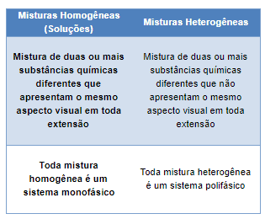

Atenção

* Conceituamos FASE como sendo cada porção homogênea existente numa mistura;
* Toda mistura gasosa é monofásica, ou seja, misturas entre gases forma solução;
* Na mistura entre sólidos consideramos a regra n sólidos = n fases;
* É chamado componente cada substância presente numa mistura.

Exemplo

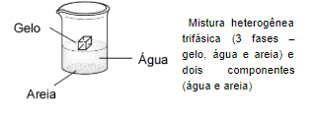

## Aula 10 - Misturas Eutética e Azeotrópica

Existem dois tipos de misturas que podemos chamar de “especiais” pois apresentam comportamento semelhante a substâncias puras em relação ao processo de fusão ou ebulição.

Uma mistura eutética é aquela em que o processo de fusão ocorre com temperatura constante, mas varia na temperatura de EBULIÇÃO

Exemplo: Solda

A solda é uma liga metálica formada por 62% de estanho (Sn) e 38% de chumbo (Pb) e apresenta temperatura de fusão constante de 183°C.

Por outro lado, uma mistura azeotrópica apresenta temperatura de ebulição constante, mas varia na temperatura de fusão.

Exemplo: Etanol Hidratado

Etanol hidratado é uma mistura de etanol (96%) e água (4%) e que entra em ebulição com temperatura constante de 78°C.

## Aula 11 - Métodos de Separação de Misturas: Decantação

A separação de misturas, também chamada de análise imediata ou desdobramento, é um importante passo do trabalho químico em laboratórios e também nas indústrias. É importante para que se possa separar e obter as substâncias puras umas em relação às outras.

É evidente que em nosso cotidiano utilizamos vários dos processos de separação de misturas.

Vamos considerar os principais processos. Acompanhe abaixo:

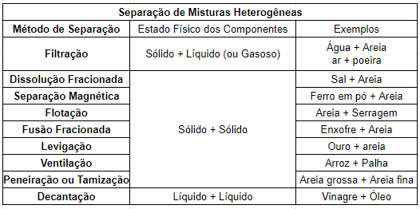

Por questões práticas, vamos detalhar a flotação e a levigação que geram muitas confusões entre os alunos.

Flotação

Método utilizado para separar os componentes de uma mistura heterogênea sólido + sólido. Adiciona-se um líquido com densidade intermediária que não dissolve e nem reagem com os componentes da mistura. No exemplo de areia e serragem (raspas de madeira), adiciona-se água à mistura. A serragem fica por cima da água e areia se deposita no fundo do recipiente.

Levigação

Método também utilizado para separar os componentes de uma mistura heterogênea sólido + sólido de diferentes densidades.

Neste caso, um líquido corrente é passado por cima da mistura heterogênea onde o sólido de menor densidade é arrastado, separando-se do outro.

Quando temos uma mistura de ouro e cascalho, água corrente arrasta o cascalho (menor densidade), separando-se do ouro.

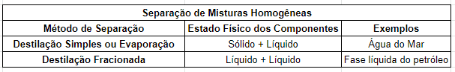

A destilação fracionada é um importante processo de separação de misturas homogêneas entre líquidos (soluções líquidas) onde é levado em consideração os diferentes pontos de ebulição de cada um dos componentes da mistura.

Destila-se primeiro o líquido com menor temperatura de ebulição (líquido mais volátil).

É importante ressaltar que a técnica de destilação fracionada não é eficiente na separação de misturas azeotrópicas, ou seja, misturas que apresentam pontos de ebulição constantes. Um exemplo clássico de mistura azeotrópica é o álcool hidratado (96% etanol e 4% de água, em volume) que entre em ebulição a uma temperatura constante de 78,1°C.

## Aula 12 - Filtração

Filtração ou filtração simples é um método de separação de misturas heterogêneas sólido e líquido. É um método mais eficiente em relação ao processo de decantação, porém requer aparelhagem de laboratório, além de ser um pouco mais trabalhoso.

Para essa técnica se faz necessário o uso de funil de vidro, papel de filtro, suporte universal e béqueres.

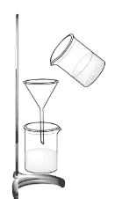

A mistura heterogênea é derramada no funil que contém o papel de filtro. O sólido fica retido neste papel, enquanto o líquido – chamado de filtrado - atravessa o funil.

## Aula 13 - Evaporação e Destilação Simples

Os componentes de misturas homogêneas entre sólidos e líquidos podem ser separados por evaporação ou então destilação simples.

A evaporação é um método de baixo custo e útil para obter o componente sólido da mistura. Um exemplo clássico do uso da evaporação é a obtenção de sal comum (NaCl – cloreto de sódio) nas salinas, através da água do mar. A água evapora enquanto o sal fica retido nos tanques.

Note que esse processo acarreta na perda da parte líquida.

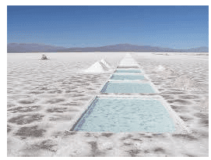

A destilação simples é uma técnica de baixa escala utilizada em laboratórios e que necessita de equipamentos específicos.

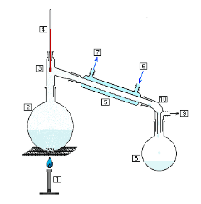

1- Fonte de aquecimento: manta térmica ou bico de Bulsen;  
2 - Balão de fundo redondo contendo a mistura homogênea sólido/ líquido (fase sólida fica retida);  
3 - Adaptador;  
4 - Termômetro;  
5 - Condensador;  
6 - Entrada de água (fria);  
7 - Saída de água (quente);  
8 - Destilado (líquido);  
9 - Saída para alívio da pressão;  
10 - Adaptador.

No caso da destilação simples, tanto o componente sólido quanto o líquido são separados, não sendo então perdidos.

## Aula 14 - Destilação Fracionada

A destilação fracionada é um importante processo de separação de misturas homogêneas entre líquidos (soluções líquidas) onde é levado em consideração os diferentes pontos de ebulição de cada um dos componentes da mistura.

Destila-se primeiro o líquido com menor temperatura de ebulição (líquido mais volátil).

É importante ressaltar que a técnica de destilação fracionada não é eficiente na separação de misturas azeotrópicas, ou seja, misturas que apresentam pontos de ebulição constantes. Um exemplo clássico de mistura azeotrópica é o álcool hidratado (96% etanol e 4% de água, em volume) que entre em ebulição a uma temperatura constante de 78,1°C.

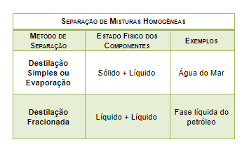

Resumo e outros processos de separação de misturas

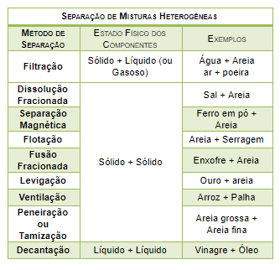

Por questões práticas, vamos detalhar a flotação e a levigação que geram muitas confusões entre os alunos.

Flotação

Método utilizado para separar os componentes de uma mistura heterogênea sólido + sólido. Adiciona-se um líquido com densidade intermediária que não dissolve e nem reagem com os componentes da mistura. No exemplo de areia e serragem (raspas de madeira), adiciona-se água à mistura. A serragem fica por cima da água e areia se deposita no fundo do recipiente.

Levigação

Método também utilizado para separar os componentes de uma mistura heterogênea sólido + sólido de diferentes densidades.

Neste caso, um líquido corrente é passado por cima da mistura heterogênea onde o sólido de menor densidade é arrastado, separando-se do outro.

Quando temos uma mistura de ouro e cascalho, água corrente arrasta o cascalho (menor densidade), separando-se do ouro.

## Aula 15 - Recristalização e Cromatografia em papel

*Recristalização*

A recristalização é método de separação dos componentes de uma mistura sólida, bastante utilizada em laboratórios de pesquisa. É um processo que está baseado nas diferentes características de solubilidade dos produtos e das impurezas contidas numa amostra.

Para a realização da recristalização devemos seguir os seguintes passos:

1 - Escolher um solvente adequado que dissolva todos os componentes da mistura quando aquecido;

2 - Este mesmo solvente não deve dissolver o sólido de interesse quando a mistura for resfriada;

3 - O solvente quando frio deve manter as impurezas dissolvidas.

Os cristais do produto desejado são então separados por uma filtração e sua pureza pode ser testada considerando o processo de fusão, ou seja, este deve ser constante durante toda a fusão e pode ser comparada com uma referência da mesma substância pura.

*Cromatografia em papel*

*De acordo com artigo “Cromatografia em papel: reflexão sobre uma atividade experimental para discussão do conceito de polaridade” da revista química nova na escola, a cromatografia em papel pode ser explicada da seguinte maneira:*

*A cromatografia pode ser definida como um método físico-químico de separação de misturas, efetuada através da distribuição dos componentes dessa mistura em duas fases, que estão em contato. Dessas fases, uma se move (fase móvel) através da outra (fase estacionária). Durante a migração da fase móvel através da fase estacionária, os componentes se distribuem seletivamente entre essas fases, resultando em migrações diferenciais (Collins et al., 2010). Existem diferentes modalidades de cromatografia que podem ser classificadas de acordo com o mecanismo de separação envolvido e os diversos tipos de fases utilizadas. Uma dessas modalidades é a cromatografia em papel, que é um método simples para análise de amostras em quantidades pequenas. Pode ser utilizada para a separação e identificação de açúcares, antibióticos hidrossolúveis, aminoácidos, pigmentos e íons metálicos (Ribeiro; Nunes, 2008). Neste método, o papel constituído de celulose pode absorver até 22% de água, dessa forma a água funciona como a fase estacionária. A celulose é formada por várias unidades de glicose que possuem hidroxilas, interagindo, por ligação de hidrogênio, com as moléculas de água. Já a fase móvel corresponde aos solventes orgânicos que, em geral, são menos polares que a água (Collins et al., 2010). Na cromatografia em papel a separação está baseada no mecanismo de partição líquido-líquido, ou seja, os componentes de uma mistura são separados pelas suas diferenças de solubilidade nas duas fases imiscíveis (fase estacionária e móvel) (Degani et al., 1998).*